

Proyecto: Brazo Robotico

Ingenieria de control

Integrantes del equipo

* Jonathan Alejandro Alferez Torres
* Diego Hildebrando Ramirez Aguilera
* Juan Manuel Navarrete Díaz
* Alejandro Almaraz Quintero

Ingeniería Mecatrónica

Grupo: 8vo. A

Profesor: Rosa Maria Razo

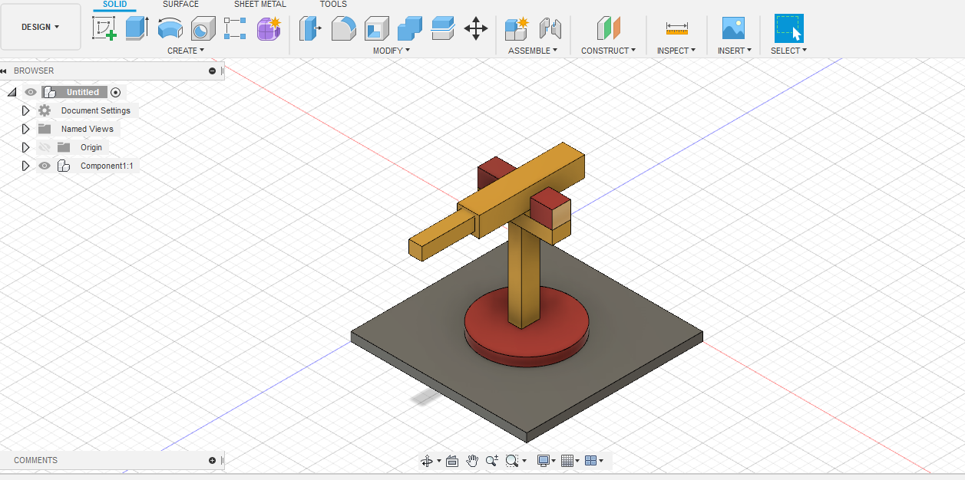

| UPZMG | 02 de Abril del 2020

**Control de posicion de robots manipuladores**

El control de posición o regulación de robots manipuladores es uno de los temas más importantes en el control de robots manipuladores. El potencial de control de posición en robots manipuladores se ubica en el sector industrial como traslado, estibado, pintado de objetos, soldadura, transporte de material, etc.

La técnica del moldeo de energía representa una técnica de control moderna que permite diseñar una familia extensa de algoritmos de control. La ecuación de lazo cerrado formada por la dinámica no lineal del robot manipulador y el algoritmo de control genera un punto de equilibrio único y asintóticamente estable en forma global. Considerando que varios algoritmos de control ofrecen muy buen desempeño, el moldeo de energía es una herramienta de desarrollo tecnológico que presenta las siguientes ventajas:

* Permite implementar instrucciones de programación de robótica industrial
* Facilita el guiado del robot a través de una base de datos o curva de registro
* Aplicaciones de control punto a punto

**Control Proporcional Derivativo**

El algoritmo de control proporcional derivativo (PD) es el esquema de controlador más simple y más popular que puede ser usado en robots manipuladores. Se muestra a continuación el diagrama de bloques del control proporcional derivativo con compensación de gravedad:

|  |
| --- |
|  |
| Figura 1.Diagrama de bloques de control PD |

La posición articular del robot 𝑞 se retroalimenta para generar la señal de error de posición $q ̃ = qd –q$. La velocidad de movimiento 𝑞̇ se emplea para inyección de amortiguamiento. El control proporcional derivativo más compensación de gravedad (PD) está dado por la siguiente ecuación:

$$Ƭ = Kpq ̃-Kvq̇ +g(q)$$

Donde $q ̃ ∈ Rn$ es el vector de error de posicionamiento que se define como la diferencia entre la posición deseada $qd$ y la posición actual del robot $q$.

$KP ∈ Rn×n$ Es una matriz definida positiva, $Kv ∈ Rn×n$ es la ganancia derivativa la cual es una matriz definida positiva.

La ecuación en lazo en cerrado en variables de estado que definen el problema de control de posición es:

$$\frac{d}{dt}\left[\begin{matrix}\tilde{q } \\ q̇\end{matrix}\right]=\left[\begin{matrix}-q̇ \\ M(q)-1[Kpq ̃-Kvq̇ -C(q,q̇)q̇]\end{matrix}\right]$$

La cual es la ecuación diferencial autónoma.

**Control Proporcional derivativo**

El algoritmo de control PD tiene la desventaja de que en régimen estacionario presenta un error permanente de posición denominado “offset”; en otras palabras, el error de posición 𝑞 ̃(𝑡) converge a una constante diferente de cero. Para disminuir este error se incorpora en la estructura matemática del PD un término más denominado acción de control integral la cual disminuye la magnitud del error en el régimen estacionario.

Esto da origen al control proporcional integral derivativo (PID), el cual no representa un nuevo esquema de control sino más bien es la versión modificada del control proporcional derivativo que busca subsanar la deficiencia del error en régimen estacionario. A continuación se muestra el diagrama de bloques del algoritmo de control PID:

|  |
| --- |
|  |
| Figura 2. Diagrama de blolques de control PID |

El algoritmo de control PID está dado por la siguiente ecuación:

Donde $K_{p}, K_{v}∈ {R }^{n×n}$ son matrices definidas positivas y se les denomina ganancias proporcional y derivativa, respectivamente. $K_{i}∈ R^{n×n}$ Es una matriz definida positiva denominada ganancia integral. Todas las ganancias $K_{p},K_{v}y K_{i}$ son matrices definidas positivas.

La acción de control PID introduce una nueva variable de estado, que aquí denotaremos por $v$, la cual se encuentra relacionada con la derivada temporal del error de posición $\dot{v}=\tilde{q}$. Por lo tanto $v=\int_{0}^{t}{\tilde{q}dt+v\left(0\right)}$ con 𝒗(0) ∈ ℝ𝒏 es un vector constante. La ecuación en lazo cerrado en términos de las variables de estado ${\left[v,\tilde{q},\dot{q}\right]}^{T}$ adquiere la siguente forma:

$$\frac{d}{dt}\left[\begin{matrix}v \\ \tilde{q} \\ \dot{q}\end{matrix}\right]=\left[\begin{matrix}\tilde{q} \\ -q̇ \\ M{(q)}^{-1}[K_{p}\tilde{q }-K_{v}q̇ +K_{i}v-C(q,q̇)q̇ -Bq̇] \end{matrix}\right]$$

Esta es una ecuación diferencial autónoma cuyo único punto de equilibrio es el origen $\left[v^{T}, {\tilde{q}}^{T},{\dot{q}}^{T}\right]= 0 R^{3n}$.

**Tipo de control para el robot**

Para el control del brazo robótico tomando en cuenta las caracteritas de posición y velocidad que tienen los actuadores se tomó en consideración un control PID, donde sus diagramas de control se representan en las figuras 3 y 4.

|  |
| --- |
|  |
| 6Figura 3. Esquema del control PID de los motores y el actuadorl lineal |

En cuanto a los sistemas de control empleados para el manipulador robótico, se debe tomar en cuenta una consideración importante, ya que mediante un análisis de la cinemática del robot se considero como una cadena cinemática cerrada por lo tanto todo sistema de control del manipulador puede considerarse un Lazo cerrado.

Los actuadores empleados en este proyecto cuentan con retroalimentaciones que son de gran ayuda para realizar el control deseado.

Los motores cuentan con retroalimentaciones de posición y torque. Mientras que el actuador lineal cuenta con una retroalimentación de posición lineal. Los motores contaran con un control PID, por lo que se considerara en la clasificación de un sistema Lazo cerrado. Para el actuador lineal se realizó un control proporcional mediante la retroalimentación de posición antes mencionada.

|  |
| --- |
|  |
| Figura 4. Sistema de control del brazo robotico. Cinematica inversa. |

Por tal razón está correctamente expresado el hecho de que cada actuador trabaja en un Lazo cerrado; sin embargo el sistema total (el control de la posición espacial del Punto de Trabajo de la Herramienta) es un sistema Lazo Abierto.

Para que se pudiera considerar al sistema total un Lazo Cerrado, sería necesario hallar la manera de sensar la posición espacial real del Punto de Trabajo de la Herramienta (PTH) y usar esa información como retroalimentación para el posicionamiento del sistema.

En la figura 4 se puede apreciar el diagrama de sistema de control para cinemática inversa. Donde se visualiza lo antes explicado: cada actuador cuenta con su sistema de control de Lazo Cerrado, mientras que el sistema total bien puede considerarse un control en Lazo Abierto para múltiples entradas y múltiples salidas.

El diagrama de control para cinemática directa corresponde a la siguiente imagen:

|  |
| --- |
|  |
| Figura 5. Sistema de control del brazo robotico para cinematica directa |